Centre Universitaire de MILA année universitaire 2018/2019
Département ST 3eme année électromécanique
Module : Automatisme et Informatique Industrielle 6eme semestre

Série d’exercices n°1
Rappelle sur les systèmes logiques

EXERCICE 1
- Simplification algébrique:
Simplifier algébriquement les expressions suivantes:
$$S=A+B(A+B)$$
$$S=A(A+B)+B(A+B)$$
$$S=AB+A\overline{B}$$
$$S=A+AB$$
$$S=A+\overline{A}B$$
$$S=\overline{B}+AB$$
$$S=\overline{A}+A\overline{B}$$
$$S=\overline{A+B.C}+\overline{A}C+\overline{B.\overline{C}}$$
$$S=A.B.\overline{C}+B\left(A+\overline{C}\right)+\overline{\overline{A}+B+\overline{A}.C}$$

- Simplification graphique (Tableau de Karnaugh):
- Simplifier par la table de Karnaugh les deux fonctions F(A,B,C) et S(a,b,c,d) définies par les tables de vérités suivantes :
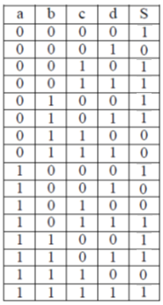
- Simplifier graphiquement l’expression suivante :
$$F\left(A,B,C,D\right)=\overline{A}.B.\overline{C}.\overline{D}+\overline{A}.B.\overline{C}.D+\overline{A}.B.C.\overline{D}+A.B.\overline{C}.\overline{D}+A.B.\overline{C}.D+A.B.C.\overline{D}$$
- Schémas logiques:
Convertir les équations suivantes en schéma:
S = $\overline{a}$b + bc + a$\overline{b}\overline{c}$
S = $\overline{c}\overline{d }$ + b$\overline{c}$ + acd + $\overline{a}\overline{b}$c
- Soit la fonction logique à 4 variables A, B, C, D :
$$Z=B.C.D+A.C.D+\overline{B}.C.\overline{D}+A.B+\overline{A}.C$$
- Simplifier algébriquement puis graphiquement $\overline{Z}$
- tracer le logigramme NAND correspondant.

Exercice 2
Les différents systèmes numériques
- Binaire-Décimal:
Convertir en décimal les nombres binaires suivants:
- 1001001 - 111001010 - 1000110 - 101010001 - 1111000101101
- Décimal-Binaire:
Convertir en binaire les nombres décimaux suivants:
- 16 - 567 - 245 - 1258 - 10378
- Hexadécimal-Décimal:
Convertir en décimal les nombres hexadécimaux suivants:
- 1235 - 32AC - 35B5 - 7DF6 - 865E
- Décimal-Hexadécimal:
- 3654 - 12975 - 65842 - 25698 - 456321
- BCD-Décimal:
- 1001 0001 0101 - 0111 0010 0110 - 0101 1000 0011 - 1000 0101 0111 1001
- 0010 0000 0100 0111
- Décimal-BCD:
- 652 - 3215 - 5412 - 36542 - 3256988

Exercice 3
Des pièces de modèle A et de modèle B, stockée respectivement dans les réserves RA et RB, doivent arriver groupées sur la ligne L.
A cet effet, on utilise trois relais M, N, et P ; M et N qui amènent respectivement A et B devant le vérin P, qui pousse l’ensemble sur la ligne L. Des contacts a, b et c sont actionnés en fin de course sur chaque vérin (dispositif figure 1).
Dès qu’un interrupteur I est fermé, la commande des mouvements des vérins s’effectue comme suit : avance de M, avance de N, retrait de M, avance de P, retrait de N, retrait de P ; et le cycle recommence.
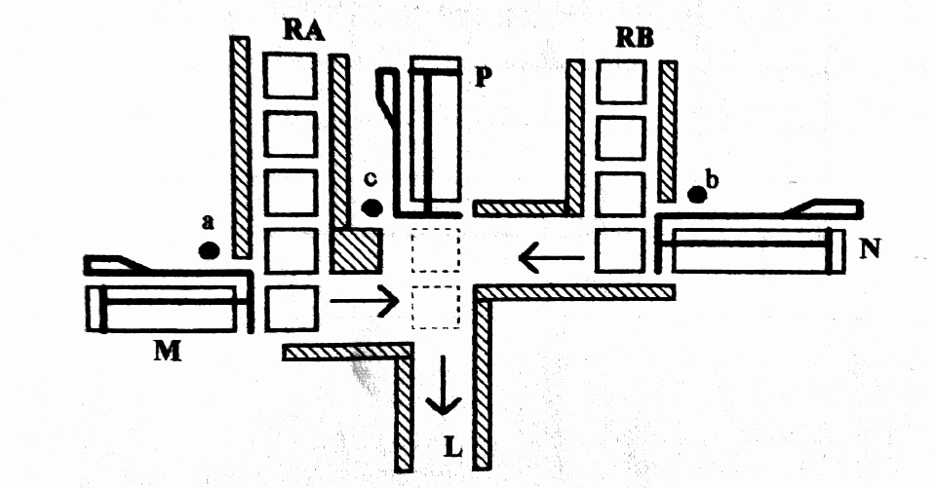
Figure 1 : Dispositif de regroupement de pièces.
1/ pour ce problème, déterminer les variables d’entrée et les variables de sortie
2/ donner le tableau de fonctionnement de ce problème, en déduire les expressions simplifiées des sorties.

